Visualización de los estándares de crecimiento y el involucramiento paterno en la primera infancia
Integración de microdatos MICS6 Argentina 2019-2020, indicadores antropométricos provistos por MICS y corresponsabilidad en cuidados
Campo | Detalle
Práctica | PRA2 - Proyecto de visualización
Asignatura | Visualización de Datos
Programa | Máster Universitario en Ciencia de Datos - Universitat Oberta de Catalunya
Estudiante | Sebastián Serrentino Mangino
Herramienta principal | R/Shiny + Plotly
Visualización pública | https://sserrentino.shinyapps.io/PRA2-VisualizacionDeDatos/
Repositorio GitHub | https://github.com/sserrentino/PRA2-VisualizacionDeDatos
Licencia propuesta para código propio | MIT

Nota de consolidación. Este informe integra la versión de revisión final, la corrección metodológica posterior y las últimas mejoras de consistencia: uso de WAZ2/WAZFLAG ya provistos por MICS, distinción entre indicadores porcentuales y media de libros, trazabilidad de IA, publicación, reproducibilidad y lectura descriptiva no causal.

Resumen ejecutivo
Este proyecto desarrolla una visualización interactiva sobre primera infancia, desigualdad socioeconómica, territorio y corresponsabilidad paterna en Argentina a partir de microdatos MICS6 Argentina 2019-2020 del módulo de niños y niñas menores de cinco años. La solución final se implementó en R/Shiny, fue publicada en shinyapps.io y se validó mediante una reproducción independiente del pipeline en Python.
La visualización no pretende establecer causalidad. Su finalidad es exploratoria y comunicativa: organizar indicadores antropométricos, materiales de estimulación temprana y participación paterna declarada para facilitar comparaciones por edad, sexo, región y quintil de riqueza. Esta orientación responde a la idea de que una buena visualización debe ayudar a comprender, guiar la atención y permitir al usuario explorar preguntas concretas, no solo presentar cifras aisladas.
Los indicadores generales validados fueron: 6157 registros con ponderador válido, WAZ medio ponderado de 0,19, proporción ponderada de bajo peso de 3,76 %, proporción de niños/as con al menos un libro infantil de 63,11 % e IIP medio de 1,26 sobre 6. La señal sustantiva más clara aparece en la desigualdad del entorno de estimulación temprana y en la variación del involucramiento paterno declarado por nivel socioeconómico.

1. Introducción y motivación
La práctica parte de una motivación personal vinculada a la paternidad reciente y la transforma en un problema académico de visualización: cómo comunicar, con rigor y claridad, patrones de crecimiento infantil, estimulación temprana y corresponsabilidad familiar durante los primeros años de vida.
La pregunta central no busca aislar efectos causales, sino construir una interfaz que permita observar y comparar desigualdades relevantes en un conjunto de datos complejo. Por ello, la aplicación se concibe como una visualización narrativa y exploratoria, no como un tablero operacional ni como un informe estadístico inferencial.
La consigna de PRA2 solicita ir más allá de un dashboard convencional y construir una visualización que sirva al propósito planteado, integrando decisiones de análisis, diseño y comunicación. En esa línea, el proyecto organiza la información, destaca lo relevante y facilita que el usuario llegue a conclusiones prudentes a partir de filtros, anotaciones, leyendas, escalas y textos de apoyo.

2. Objetivos y preguntas de investigación
Objetivo general: construir una visualización interactiva, pública, reproducible y académicamente defendible que permita explorar la relación descriptiva entre crecimiento infantil, desigualdad socioeconómica, territorio y corresponsabilidad paterna en niños/as menores de cinco años en Argentina.
Objetivos específicos:
- Describir el comportamiento del indicador WAZ de peso para la edad por edad, sexo, región y quintil de riqueza.
- Comparar el entorno de estimulación temprana, especialmente el acceso a libros y materiales de juego, por región y quintil.
- Construir y documentar un índice exploratorio de involucramiento paterno basado en actividades declaradas de estimulación temprana.
- Transformar las observaciones docentes y la revisión crítica previa en decisiones metodológicas verificables dentro del código, la app y el informe.
- Publicar una aplicación accesible sin registro, usando tablas agregadas para no exponer microdatos crudos.
Preguntas guía:
- ¿Cómo se combinan la edad, el sexo y la desigualdad socioeconómica en la lectura del crecimiento infantil?
- ¿Qué diferencias territoriales y socioeconómicas aparecen en el acceso a materiales de aprendizaje como libros infantiles?
- ¿Cómo varía el involucramiento paterno declarado según quintil de riqueza, región y educación materna?

3. Fuente de datos y unidad de análisis
La fuente principal es la Encuesta Nacional de Niñas, Niños y Adolescentes MICS6 Argentina 2019-2020, producida por UNICEF y el Consejo Nacional de Coordinación de Políticas Sociales. El análisis se centra en el módulo ch.sav, correspondiente a niños/as menores de cinco años.
La unidad de análisis es el niño o niña menor de cinco años; esta definición evita mezclar indebidamente niveles de observación como hogar, niño/a y cuidador. El proyecto utiliza variables de identificación, edad, sexo, región, quintil de riqueza, educación materna, antropometría, libros/materiales de juego y actividades de estimulación reportadas para el padre.
El uso de ponderadores muestrales es indispensable para que medias y proporciones tengan interpretación descriptiva coherente con el diseño de encuesta. Por esta razón, los promedios y proporciones presentados en la app y en este informe se calculan con chweight.
Tabla 1. Diccionario resumido de variables usadas en la visualización.
Variable | Descripción | Uso en el proyecto
HH1/HH2/LN | Claves de identificación de conglomerado, hogar y línea de niño/a | Trazabilidad interna
CAGE_AN / CAGE | Edad en meses al momento de la medición / entrevista | Control por edad y grupos etarios
HL4 | Sexo del niño/a | Estratificación antropométrica
stratum | Región | Comparación territorial
windex5 | Quintil del índice de riqueza | Desigualdad socioeconómica
melevel | Máximo nivel educativo de la madre | Comparación en involucramiento paterno
AN8 / AN11 | Peso y talla medidos | Calidad de datos antropométricos
WAZ2 / WAZFLAG | Z-score OMS de peso para la edad y bandera de validez | Indicador principal de crecimiento
EC1 / EC2A-C | Libros y materiales de juego disponibles | Entorno de estimulación temprana
EC5AB, EC5BB, EC5CB, EC5DB, EC5EB, EC5FB | Actividades de estimulación realizadas por el padre | Construcción del IIP
chweight | Ponderador de niños/as de 0 a 4 años | Promedios y proporciones ponderadas

4. Preparación, calidad y decisiones metodológicas
La preparación de datos se realizó en R y se validó mediante un pipeline independiente en Python. Para la aplicación pública se utilizaron tablas agregadas, no microdatos crudos. Esta decisión reduce riesgo de exposición innecesaria, mejora tiempos de carga y fortalece la reproducibilidad.
Corrección metodológica incorporada: el pipeline final no recalcula indicadores antropométricos a partir de tablas externas de la OMS ni realiza cruces con archivos CSV externos de WHO Child Growth Standards. La visualización utiliza directamente los indicadores antropométricos normalizados ya disponibles en la base MICS6 Argentina 2019-2020, específicamente WAZ2 y WAZFLAG.
El procesamiento consistió en validar, filtrar y agregar indicadores provistos por la encuesta: filtrado de registros válidos mediante WAZFLAG, tratamiento de valores faltantes y extremos, cálculo de indicadores agregados ponderados, construcción de tablas analíticas para la app Shiny y validación cruzada entre R y Python.
La revisión exhaustiva detectó y corrigió una inconsistencia de la versión anterior: algunos valores de la tabla por edad y ciertos agregados por quintil provenían de una agregación previa no plenamente alineada con los CSV finales. En esta versión, todos los indicadores del informe fueron recalculados desde data_processed/ y cotejados con las tablas que consume la app.
Tabla 2. Variables con mayor porcentaje de faltantes en la base procesada.
Variable | n | Faltantes | % faltantes
bajo_peso | 6343 | 535 | 8,43 %
waz_oms | 6343 | 535 | 8,43 %
talla_cm | 6343 | 277 | 4,37 %
peso_kg | 6343 | 189 | 2,98 %
libros_n | 6343 | 189 | 2,98 %
tiene_libros | 6343 | 189 | 2,98 %
quintil_riqueza | 6343 | 186 | 2,93 %
edad_meses | 6343 | 186 | 2,93 %

Tabla 3. Decisiones de limpieza y visualización.
Dimensión | Problema detectado | Decisión metodológica | Impacto en la visualización
Antropometría | WAZ2 contiene valores fuera de rango y WAZFLAG marca errores | Usar solo WAZ2 cuando WAZFLAG == 0 y WAZ2 < 90 | Evita conclusiones basadas en mediciones inválidas
Peso/talla | Códigos especiales como 99/999 representan no respuesta o medición no válida | Convertir códigos especiales a NA | Evita distorsionar medias y distribuciones
Estimulación | Variables EC5 son de selección múltiple con códigos A/B/X/Y y ? | Construir indicadores binarios específicos para padre y madre | Permite medir involucramiento paterno de forma trazable
IIP | La participación paterna no es una medida directa de calidad del vínculo | Definir IIP como suma exploratoria de seis actividades declaradas | Mantiene una interpretación descriptiva, no causal
Privacidad | Los microdatos contienen información individual anonimizada | Publicar la app usando tablas agregadas y no microdatos crudos | Reduce exposición innecesaria y mejora rendimiento
Ponderación | MICS6 es una encuesta compleja con ponderadores | Calcular promedios y proporciones usando chweight | Mejora la representatividad descriptiva de los indicadores
Interpretación | Las asociaciones pueden confundirse con causalidad | Agregar notas metodológicas y lecturas guiadas en la app | Evita sobreinterpretación de diferencias entre grupos

5. Diseño de la visualización
La pieza final se implementó como aplicación Shiny/Plotly con cinco secciones: Inicio, Crecimiento, Estimulación, Involucramiento paterno y Metodología. Esta estructura combina navegación temática, filtros por región/quintil, selectores de indicador y lecturas guiadas.
El diseño se orienta a una visualización exploratoria y comunicativa. No se limita a un tablero operacional: organiza el recorrido desde la pregunta guía, pasa por el análisis de crecimiento y estimulación, incorpora la corresponsabilidad paterna y cierra con metodología, fuentes, reproducibilidad y declaración de uso de IA.
La pestaña Crecimiento utiliza líneas y puntos para comparar WAZ medio por grupos de edad, con una línea horizontal de referencia en 0. La pestaña Estimulación utiliza mapa de calor y barras para comparar regiones, quintiles e indicadores. La pestaña Involucramiento paterno combina un índice sintético con la lectura desagregada de sus actividades específicas.
Corrección final de visualización: el selector de Estimulación distingue indicadores de proporción, expresados como porcentaje, de la media de libros, expresada como número medio ponderado. Esta decisión evita representar cantidades absolutas como porcentajes y mejora la honestidad gráfica de la app.

6. Interactividad, accesibilidad y experiencia de usuario
La interactividad se concentró en controles relacionados con las preguntas analíticas: región, quintil de riqueza y selección de indicador. Se evitaron controles decorativos que no agregaran interpretación. La app incorpora tooltips, leyendas, ejes explícitos, tarjetas de lectura guiada y una pestaña metodológica para que el usuario pueda comprender las decisiones de limpieza y análisis.
En accesibilidad, se priorizó texto legible, consistencia cromática, contraste suficiente en fondos claros y uso de leyendas que evitan depender únicamente del color. Como mejora futura, se recomienda realizar una auditoría formal de contraste y navegación por teclado.

7. Resultados principales

7.1 Indicadores generales
Tabla 4. Indicadores generales de la aplicación.
Indicador | Valor validado
Registros con ponderador válido | 6157
WAZ medio ponderado | 0,19
Bajo peso (WAZ < -2) | 3,76 %
Con al menos un libro infantil | 63,11 %
IIP medio (0 a 6) | 1,26

7.2 Crecimiento infantil
El WAZ medio ponderado general fue 0,19, cercano al valor de referencia OMS. La proporción ponderada de bajo peso, definida como WAZ < -2 con medición válida, fue 3,76 %.
La lectura por edad muestra que el grupo 0-5 meses presenta WAZ medio negativo (-0,45) y mayor proporción de bajo peso (11,77 %); por eso esta franja exige una interpretación cautelosa y no debe generalizarse como patrón causal.
Figura 1. WAZ medio ponderado por grupo de edad.
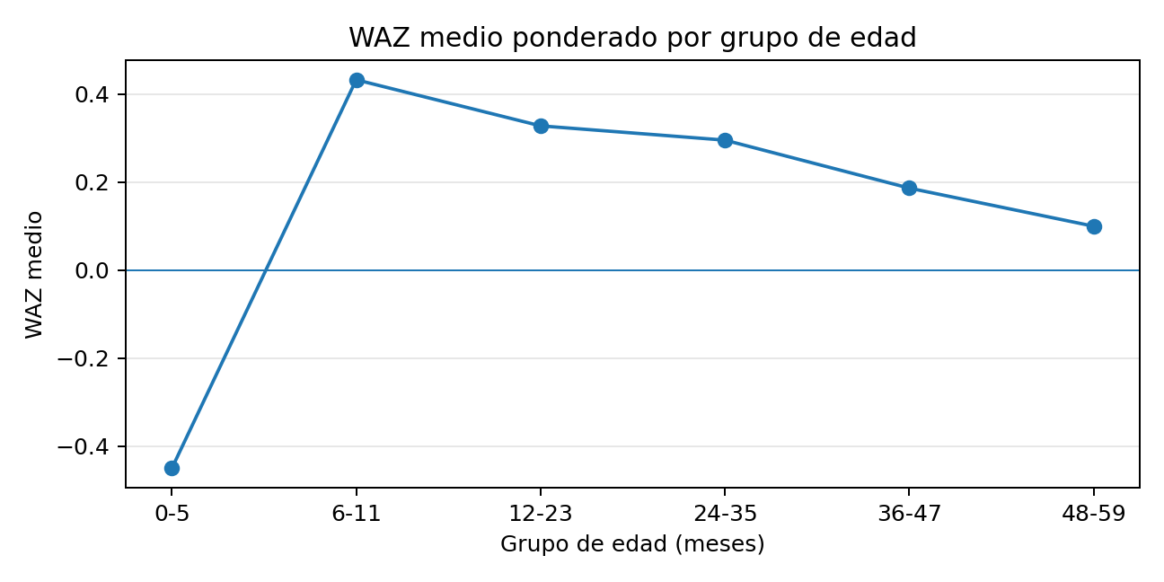
Tabla 5. WAZ y bajo peso por grupos de edad.
Edad (meses) | n | WAZ medio | Bajo peso
0-5 | 395 | -0,45 | 11,77 %
6-11 | 545 | 0,43 | 1,39 %
12-23 | 1204 | 0,33 | 2,51 %
24-35 | 1289 | 0,30 | 3,63 %
36-47 | 1318 | 0,19 | 2,77 %
48-59 | 1392 | 0,10 | 3,86 %

Tabla 6. Indicadores antropométricos por quintil de riqueza.
Quintil | n | WAZ medio | Bajo peso
Más pobre | 1681 | 0,08 | 4,84 %
Segundo | 1272 | 0,22 | 2,68 %
Medio | 1237 | 0,23 | 3,17 %
Cuarto | 1007 | 0,36 | 3,00 %
Más rico | 946 | 0,19 | 4,14 %

7.3 Entorno de estimulación temprana
El acceso a libros infantiles muestra una brecha socioeconómica marcada: en el quintil más pobre la proporción ponderada de niños/as con al menos un libro fue 46,22 %, mientras que en el quintil más rico alcanzó 86,31 %.
Territorialmente, NEA presentó el menor valor regional (43,23 %), por debajo de AMBA (69,28 %). La media de libros también crece por quintil: 2,18 en el quintil más pobre frente a 6,42 en el más rico.
Figura 2. Proporción ponderada de niños/as con al menos un libro infantil por quintil.
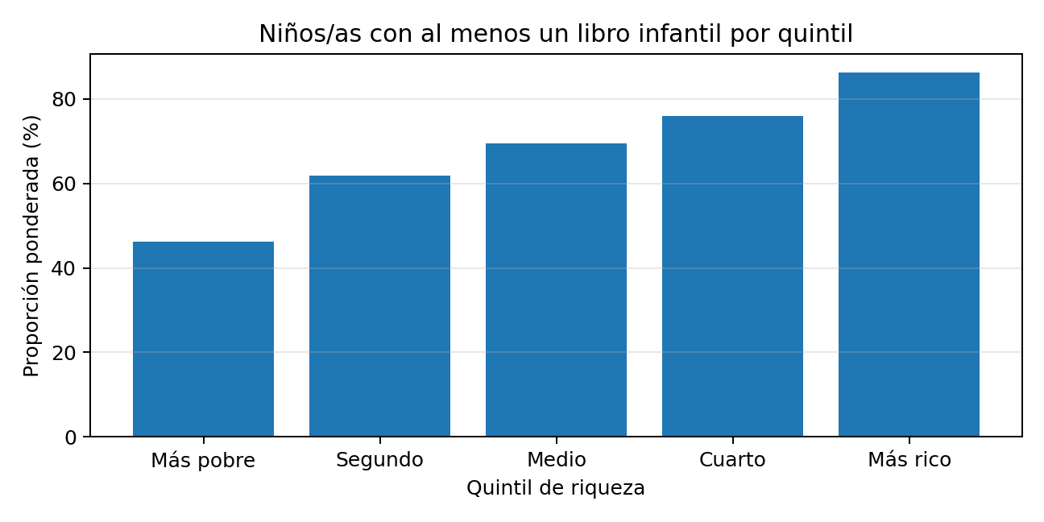
Tabla 7. Indicadores de estimulación temprana por quintil de riqueza.
Quintil | Al menos un libro | Media de libros | Juguetes comprados
Más pobre | 46,22 % | 2,18 | 91,40 %
Segundo | 61,79 % | 3,38 | 93,31 %
Medio | 69,40 % | 4,05 | 94,55 %
Cuarto | 75,97 % | 5,05 | 94,85 %
Más rico | 86,31 % | 6,42 | 96,23 %

Tabla 8. Niños/as con al menos un libro infantil por región.
Región | n | Al menos un libro
AMBA | 946 | 69,28 %
Cuyo | 1031 | 63,38 %
NEA | 1176 | 43,23 %
NOA | 890 | 54,31 %
Pampeana | 1401 | 66,85 %
Patagonia | 713 | 62,75 %

7.4 Involucramiento paterno
El IIP medio ponderado fue 1,26 sobre 6. La brecha por quintil es consistente: el quintil más pobre registró un IIP medio de 0,96, mientras que el quintil más rico registró 1,84.
Entre actividades específicas, las más frecuentes fueron llevar al niño/a fuera (30,78 %) y jugar (28,19 %); la menos frecuente fue contar cuentos (14,70 %).
La interpretación del IIP se mantiene deliberadamente acotada: mide participación declarada en seis actividades de estimulación, pero no mide calidad del vínculo, duración de las actividades, disponibilidad horaria, estructura familiar ni distribución total de tareas de cuidado. Por tanto, funciona como indicador exploratorio de corresponsabilidad y no como medida completa de paternidad o cuidado.
Figura 3. Índice de involucramiento paterno por quintil de riqueza.
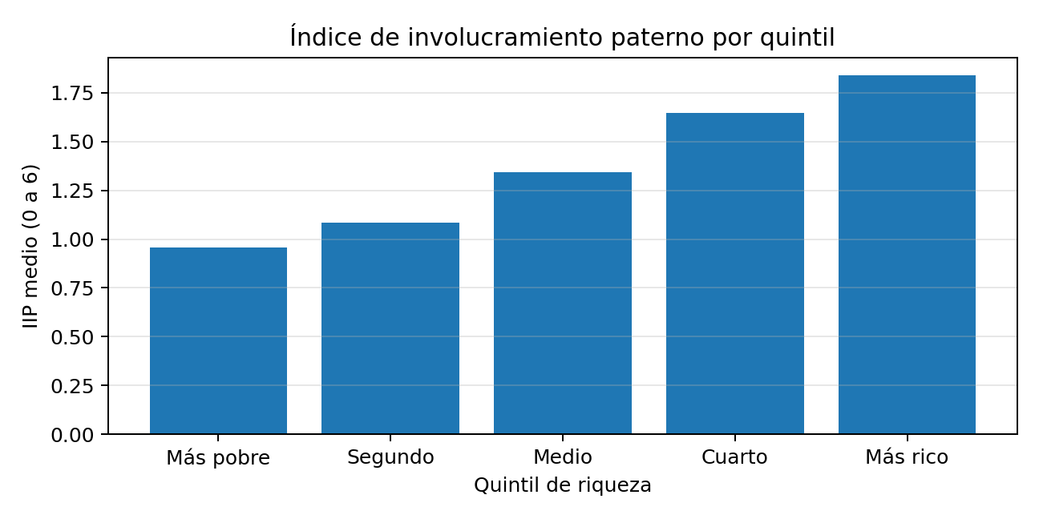
Tabla 9. IIP medio por quintil de riqueza.
Quintil | n | IIP medio
Más pobre | 1688 | 0,96
Segundo | 1276 | 1,08
Medio | 1239 | 1,34
Cuarto | 1008 | 1,65
Más rico | 946 | 1,84

Tabla 10. Actividades específicas incluidas en el IIP.
Actividad | n | Proporción ponderada
Llevó fuera | 6157 | 30,78 %
Jugó | 6157 | 28,19 %
Nombró/contó/dibujó | 6157 | 18,64 %
Leyó libros | 6157 | 16,78 %
Cantó canciones | 6157 | 16,62 %
Contó cuentos | 6157 | 14,70 %

8. Reproducibilidad, publicación y control de calidad
La visualización fue publicada en shinyapps.io. El despliegue final se realizó desde un runtime limpio, evitando que un renv.lock incompleto impidiera la instalación de dependencias. La app publicada consume tablas agregadas generadas previamente en data_processed/.
El control de calidad se apoyó en una validación cruzada R/Python: el pipeline independiente en Python reprodujo los resultados finales usados por Shiny. Esta verificación permite detectar diferencias de agregación, redondeo o ponderación y refuerza la trazabilidad entre código, datos procesados, app e informe.
Tabla 11. Reproducibilidad y publicación.
Elemento | Detalle
Aplicación pública | https://sserrentino.shinyapps.io/PRA2-VisualizacionDeDatos/
Repositorio GitHub | https://github.com/sserrentino/PRA2-VisualizacionDeDatos
Código fuente | app.R, scripts R/00_config.R a R/04_visualizaciones.R, deploy y validación runtime
Datos publicados en app | Tablas agregadas en data_processed/, sin exponer microdatos crudos
Microdatos originales | ch.sav/hh.sav y bases MICS, conservados como fuente de procesamiento, no como salida pública
Validación cruzada | Pipeline independiente en Python frente a tablas finales usadas por Shiny
Licencia | MIT para código propio; condiciones originales para los datos MICS/UNICEF

9. Limitaciones, ética y perspectiva de género
La visualización trabaja con microdatos de encuesta y no con un diseño experimental. Por tanto, las asociaciones observadas no deben interpretarse como efectos causales. Las diferencias por región, quintil o educación materna describen patrones observados en los datos ponderados, pero no prueban mecanismos causales.
Algunas variables de involucramiento paterno provienen de respuestas declaradas y pueden estar sujetas a sesgo de memoria, deseabilidad social o no respuesta. Los indicadores antropométricos disponibles dependen de mediciones que fueron filtradas mediante banderas de validez, pero no sustituyen análisis inferenciales complejos de diseño muestral.
Desde el punto de vista ético, se decidió publicar solamente tablas agregadas. La perspectiva de género se aborda evitando culpabilizar a madres, padres o cuidadores y entendiendo el IIP como aproximación descriptiva a la corresponsabilidad en actividades de estimulación temprana. Esta precaución busca evitar lecturas estigmatizantes y promover una interpretación socialmente responsable.

10. Declaración de uso de inteligencia artificial
Durante el desarrollo se utilizó ChatGPT como herramienta de apoyo para estructurar el proyecto, revisar la consigna, proponer mejoras de diseño, documentar decisiones metodológicas, depurar código R/Shiny, construir scripts de validación y redactar borradores de informe y guion.
El uso se ajustó al criterio de apoyo limitado permitido por la consigna: generación de ideas, contextualización, prototipado, revisión y mejora, no sustitución acrítica del trabajo académico. Las decisiones finales, la validación de resultados, la adaptación del código y la interpretación fueron revisadas por el autor.
Tabla 12. Declaración trazable de uso de IA generativa.
Herramienta | Objetivo | Ejemplo de prompt | Respuesta obtenida | Revisión realizada
ChatGPT | Revisión académica y técnica | “Actuá como revisor académico y técnico senior de Visualización de Datos de la UOC...” | Observaciones sobre metodología, diseño, reproducibilidad y riesgos de entrega | Se contrastaron las recomendaciones con la consigna y solo se incorporaron las aplicables.
ChatGPT | Apoyo en código R/Shiny | “Revisá esta app Shiny y proponé correcciones para mejorar legibilidad y rigor académico.” | Propuestas de estructura, agregación, textos metodológicos y ajustes de visualización | El código fue adaptado, ejecutado y validado contra tablas procesadas y despliegue público.
ChatGPT | Redacción académica | “Ayudame a justificar las decisiones metodológicas y visuales sin afirmar causalidad.” | Borradores de texto para metodología, limitaciones, ética, uso de IA y guion | El texto fue editado para reflejar el alcance descriptivo real del análisis.
ChatGPT | Validación documental final | “Entre ambos informes y las correcciones, dame el documento final completo.” | Consolidación del informe, incorporación de corrección WAZ/WAZFLAG y trazabilidad de IA | El documento final fue revisado para evitar afirmaciones metodológicas no implementadas.

11. Conclusiones
- La visualización final integra crecimiento infantil, desigualdad socioeconómica, territorio y corresponsabilidad paterna en una herramienta pública e interactiva.
- El resultado antropométrico general no muestra una desviación media crítica respecto al patrón de referencia, aunque el bajo peso y el grupo 0-5 meses requieren lectura cautelosa.
- La señal sustantiva más clara aparece en el entorno de estimulación: el acceso a libros infantiles aumenta marcadamente con el quintil de riqueza y muestra diferencias regionales.
- El IIP también aumenta con el quintil de riqueza, lo que sugiere desigualdades en la participación paterna declarada en actividades de estimulación.
- La contribución principal del proyecto es comunicativa y metodológica: ordenar, contextualizar, documentar y hacer explorable un conjunto complejo de microdatos para audiencias académicas y de política pública.

Referencias
Alcalde, I., & Minguillón, J. (2020). Introducción a la visualización de la información. Fundació Universitat Oberta de Catalunya.
Consejo Nacional de Coordinación de Políticas Sociales & UNICEF Argentina. (2020). Encuesta Nacional de Niñas, Niños y Adolescentes 2019-2020 (MICS6 Argentina) [Dataset]. UNICEF.
Equipo docente. (2026a). Parte II: Proyecto de Visualización. Universitat Oberta de Catalunya.
Equipo docente. (2026b). Inicio de la Práctica 2. Universitat Oberta de Catalunya.
Few, S. (2011). Data Visualization for Human Perception. The Encyclopedia of Human-Computer Interaction.
Minguillón Alfonso, J. (2021). Guía de lecturas en el ámbito de la visualización de datos. Fundació Universitat Oberta de Catalunya.
OpenAI. (2026). ChatGPT [Modelo de lenguaje]. Usado como apoyo limitado para revisión, prototipado, documentación y depuración, con revisión crítica del autor.
Shneiderman, B. (1996). The Eyes Have It: A Task by Data Type Taxonomy for Information Visualizations. IEEE Symposium on Visual Languages.
UNICEF. (2020). Multiple Indicator Cluster Survey 6: Argentina 2019-2020. UNICEF MICS Programme.
World Health Organization. (2006). WHO Child Growth Standards: Length/height-for-age, weight-for-age, weight-for-length, weight-for-height and body mass index-for-age: Methods and development. WHO.

Apéndice A. Trazabilidad de archivos del proyecto
Archivo | Función
app.R | Interfaz Shiny, navegación, controles y estructura narrativa de la app.
R/00_config.R | Configuración general, librerías y rutas del proyecto.
R/01_preparacion_datos.R | Carga de microdatos MICS, limpieza y construcción de base analítica.
R/02_exploracion_calidad.R | Perfilado de calidad, faltantes y decisiones metodológicas.
R/03_tablas_visualizacion.R | Construcción de tablas agregadas consumidas por la app.
R/04_visualizaciones.R | Funciones gráficas para crecimiento, estimulación e IIP.
data_processed/*.csv | Tablas finales usadas por Shiny y por este informe.
python_validation/replicar_pipeline_python.py | Validación cruzada independiente de resultados.
docs/DECLARACION_USO_IA.md | Registro complementario de uso de IA generativa.
docs/GUION_VIDEO_4_6_MIN.md | Base para la presentación audiovisual de la PRA2.

Figura 4. Variables con mayor porcentaje de faltantes.
